市城管委市政公用设施管理处
关于对城区桥梁伸缩装置抢修的施工
公 告

为保障城区快速路安全稳定运行，拟于2024年12月4日至12月26日，对峡洲大道部分桥梁伸缩装置进行分时分段抢修，请途经车辆注意安全，减速慢行或提前绕行。
施工路段：峡州大道中南路跨线桥、柏临河跨线桥。施工时间：2024年12月4日至2024年12月26日（分时段）
施工顺序：
一、峡州大道中南路跨线桥（双向）
该路段需封闭峡州大道中南路跨线桥双向，全部主线车行道，过往车辆从辅道绕行，施工时间10天；12月4日至12月13日，前3天遇雨顺延。
二、峡州大道柏临河跨线桥（猇亭方向）
该路段猇亭方向采用半幅施工半幅通行施工模式，施工分两次导改施工。半幅封闭施工时间：半幅10天，总工期20天；左幅12月7日至12月16日，前3天遇雨顺延；右幅12月17日至12月26日，前3天遇雨顺延。
特此公告。

附件：施工区位图

市城管委市政公用设施管理处
2024年12月3日

附件：
施工区位图及绕行说明

一、峡州大道中南路跨线桥施工
1.峡州大道中南路跨线桥双向全部主线车行道封闭施工，施工时间12月4日至12月13日；
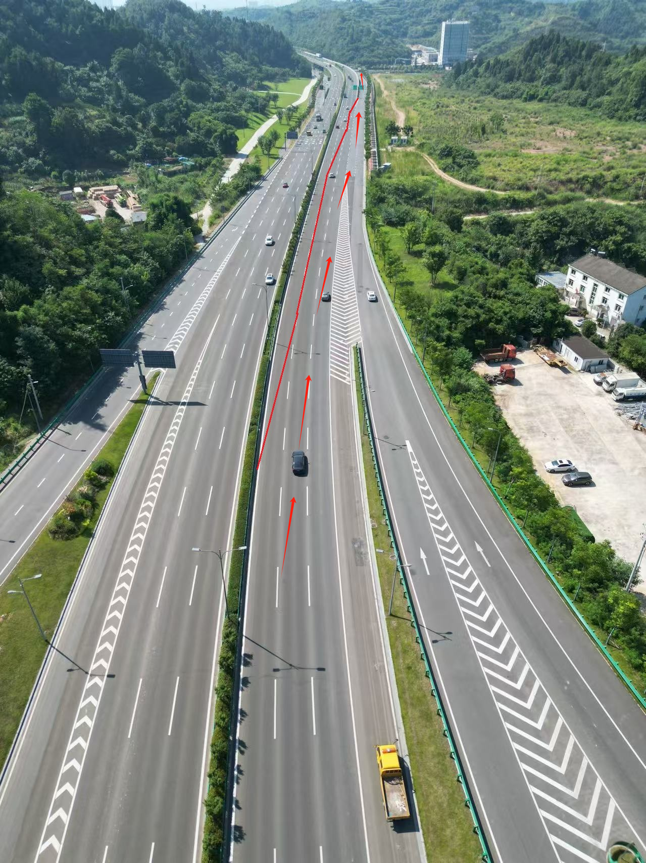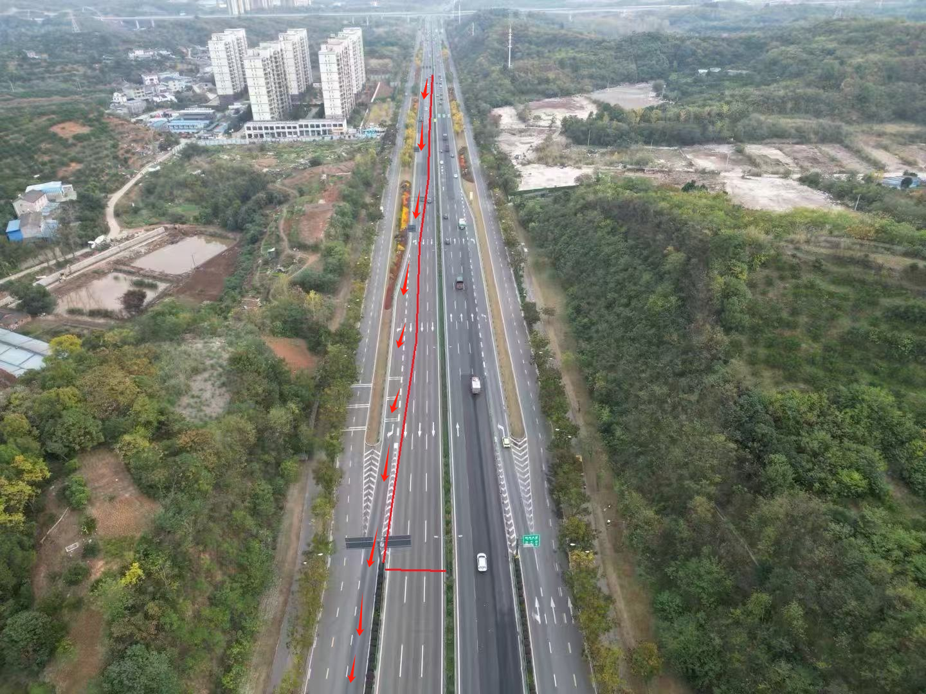
封道示意图
绕行方案：
1.中南路口左转上峡州大道西陵二路方向车辆和直行进入朝阳路方向的车辆可右转上峡州大道，在合益路口掉头绕行，重新驶入峡州大道，直行前往西陵二路方向和在中南路口右转进入朝阳路。
2.峡州大道往猇亭方向在中南路口左转进入朝阳路和掉头前往峡州大道西陵二路方向的车辆可直行，在前方和合益路口掉头，重新驶入峡州大道直行前往峡州大道西陵二路方向和右转进入朝阳路。
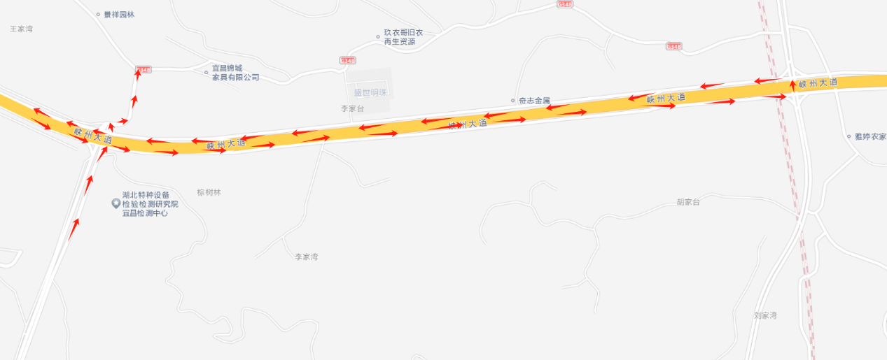
3.朝阳路口直行往中南路和左转驶入峡州大道猇亭方向的车辆可右转驶入峡州大道西陵二路方向，在前方大连路口掉头重新驶入峡州大道前往猇亭方向和在中南路口右转驶入中南路。
4.峡州大道往西陵二路方向左转驶入中南路和掉头驶入峡州大道猇亭方向车辆，可直行驶入峡州大道西陵二路方向，在前方大连路口掉头重新驶入峡州大道直行前往猇亭方向和在中南路口右转驶入中南路。
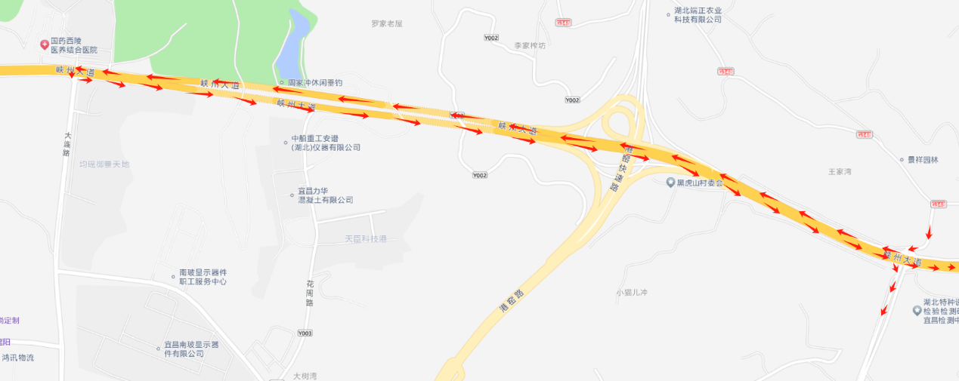
二、峡州大道柏临河跨线桥施工
峡州大道柏临河跨线桥猇亭方向采用半幅施工半幅通行施工模式，施工时间12月7日至至12月26日；
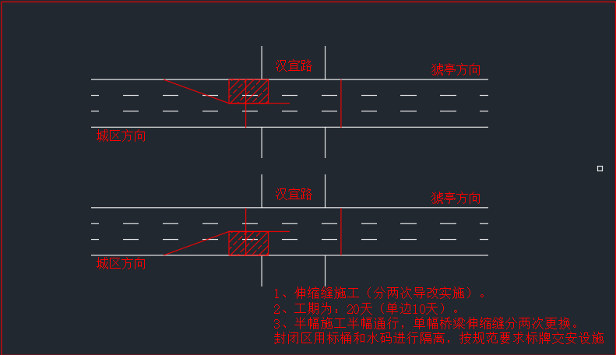封道示意图

